Geplukt - Susanne Mooren
26-2-2014 door: Redactie Hallo bewerking PO
Samen met haar twee teckeltjes liep ze nietsvermoedend door het centrum van haar woonplaats. De fotograaf van dit blad zag haar lopen, ging op de rem staan, zette de auto in zijn achteruit en reed naar haar toe. Heel even dacht ze dat hij de weg wilde vragen, totdat hij haar vroeg voor deze rubriek. Deze week wordt Susanne Mooren (28) uit Sevenum geplukt.
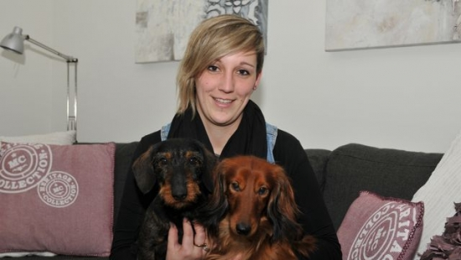
Susanne is geboren en getogen in Kronenberg, maar vond samen met haar vriend Niels (28) het geluk in Sevenum. Samen hebben ze drie jaar geleden een huis gekocht en daar wonen ze samen met hun twee hondjes. “Het huis hebben we opgeknapt, want het was niet onze smaak: veel bruin en jaren 70-stijl. We hebben het helemaal gemoderniseerd.” Het huis is nog niet helemaal af. “We moeten de tuin en de badkamer nog.”
Remmel en Kuub zijn de teckels van Susanne. “Remmel is een soort tweedehands teckeltje. Hij was in Veulen gekocht, maar door de vorige eigenaren teruggebracht. Hij heette toen Remco, maar daar hebben wij snel Remmel van gemaakt.” Na Remmel volgde Kuub, een naam die je met een ‘Zaerumse’ tongval uitspreekt. Susanne constateert dat de teckeltjes qua karakter op haar lijken. “Ze zijn heel eigenwijs.”
Veel jongeren uit Horst aan de Maas kennen Susanne als juffrouw Mooren. “Ik geef lessen natuurkunde aan de onderbouw op het Dendron College in Horst. Ik heb altijd interesse gehad in elektronica en volgde daarom een mbo-opleiding. Natuurkunde sloot daar goed op aan en de lerarenopleiding in Tilburg was een volgende stap.” Volgens Susanne zijn er weinig leraren natuurkunde en al helemaal geen vrouwen.
De uitdaging van lesgeven vindt ze om niet alleen de brave leerling, maar ook anderen bij de les te betrekken. “Ik vind het leuk om af en toe gek te doen of ze iets wijs te maken.” Ook de dingen die de leerlingen er zelf weleens uit kunnen flatsen, vindt ze leuk.
Met carnaval voor de deur gaat Susanne zeker feest vieren. “Ik ga gezellig op stap met vrienden. Dat begint op zaterdag met een dagje naar Venlo, op zondag de optocht kijken in Sevenum, op maandag nog een dagje en dan lig ik op dinsdag knock-out op de bank.” Tijdens carnaval komt ze regelmatig leerlingen tegen, maar het is voor Susanne de kunst om niet herkend te worden. “Sommige leerlingen kijken langer en je ziet ze denken: ken ik haar nou wel of niet? Dat vind ik leuk.”
In haar vrije tijd blijkt Susanne geen kroegmens. “Geef mij maar de millenium hardcore-muziek van dj’s zoals Angerfist of Promo”, zegt Susanne. Samen met vrienden gaat ze naar verschillende festivals door het land. Het is de muziek waar ze vrolijk van wordt en waar ze haar energie in kwijt kan. “Ik heb nooit echt van zwijmelmuziek gehouden.”
Susanne werkt fulltime als juffrouw en heeft 25 lesuren per week. “Dit lijkt weinig, maar als je een beetje je best wil doen, zoals lessen voorbereiden en nakijken, dan ben je er toch zeker 45 tot 50 uren per week mee kwijt.” Na een lange en drukke werkdag vindt Susanne het lekker om te koken. “Daar word ik lekker rustig van.” Hetzelfde gevoel krijgt ze van een stuk vlaai. “Mijn vader heeft dat ook. Ik eet soms wel vijf stukken op een dag.”

